Муниципальное автономное дошкольное образовательное учреждение «Детский сад

№ 272 общеразвивающего вида с приоритетным осуществлением деятельности по познавательно - речевому направлению развития детей» (МАДОУ №272)

_____________________________________________________________________________
Волжская, 22, г. Красноярск, 660013 телефон 266-97-02 эл. адрес: sad272@mail.ru ОКПО52291320, ОГРН 1022402058403 ИНН 2462019634/ КПП 246201001

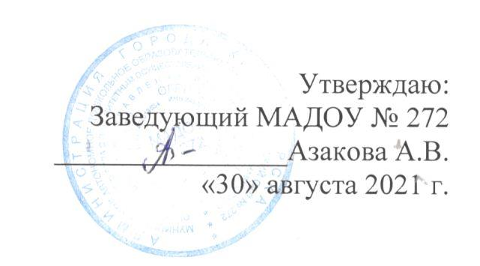

ГРАФИК ДОСТУПА ГРАЖДАН
на территорию МАДОУ № 272 (ул. Волжская, 22)

 | Ежедневно* | C 7.00 до 19.00 | В часы работы учреждения
 | Праздничные, выходные дни | нет

*Часы приема администрации ежедневно с 9.00 до 17.00 часов (кроме праздничных и выходных дней).
МУНИЦИПАЛЬНОЕ АВТОНОМНОЕ ДОШКОЛЬНОЕ ОБРАЗОВАТЕЛЬНОЕ УЧРЕЖДЕНИЕ "ДЕТСКИЙ САД № 272 ОБЩЕРАЗВИВАЮЩЕГО ВИДА С ПРИОРИТЕТНЫМ ОСУЩЕСТВЛЕНИЕМ ДЕЯТЕЛЬНОСТИ ПО ПОЗНАВАТЕЛЬНО-РЕЧЕВОМУ НАПРАВЛЕНИЮ РАЗВИТИЯ ДЕТЕЙ", Азакова Алена
Викторовна, заведующий
30.08.2021 11:35 (MSK), Сертификат № 229C2346597D54584BEE436072B4EC0CC8569EF7

